Temat dnia: Na polu.
​
1. „Rolnik” – nauka wiersza Z. Dmitrocy połączona z zabawą naśladowczą.
Rolnik rano rusza w pole (maszerujemy jedno za drugim)
orać pługiem czarną rolę. (zatrzymujemy się, kładziemy ręce na ramionach drugiej osoby i maszerujemy w miejscu)
Sieje zboże i buraki, (naśladujemy sianie ziarenek)
z których potem są przysmaki. (masujemy się po brzuchach)
​
2. „Rolnik sam w dolinie” (fragment) – tradycyjna zabawa ruchowa. Dziecko, które jest rolnikiem, tańczy na środku pokoju. Po kolei zaprasza domowników (lub pluszaki) do zabawy w kole, przydzielając im role zgodznie z treścią piosenki (żony, dziecka, niani, pieska, kotka, myszki). Potrzebny będzie też rekwizyt - ser.
https://www.youtube.com/watch?v=0Iw20CK9Wz4&t=4

3. „Pieczywo” – słuchanie wiersza B. Szut połączone z rozmową na temat pracy rolnika na podstawie ilustracji. Rodzic podczas czytania wiersza pokazuje ilustracje. (Jeśli to możliwe można pokazać dziecku zboże na polu, zeszłoroczne ziarna a potem mąkę, żeby jej dotknęło i powiedziało, jaki ma kolor).
​
Skąd na stole smaczny chlebek?
Rolnik sieje ziarno w glebę.
(Gleba to jest ziemia czarna,
w której rośnie zboże z ziarna.)
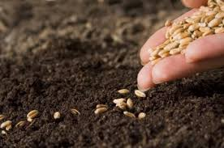
Kiedy zboże jest dojrzałe,
rolnik kosi je z zapałem,
potem młóci, w swych maszynach
i wywozi plon do młyna.
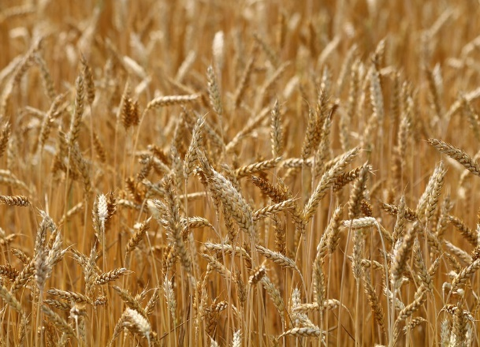
Młynarz w młynie ziarno miele,
białej mąki robi wiele.

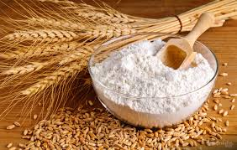
​Mąka trafia do piekarza,
który ciasto z niej wytwarza.
Z ciasta robi chleb, rogale...
W piecu piecze je wytrwale.
Jest pieczywo! Ślinka leci,
więc smacznego, dzieci!

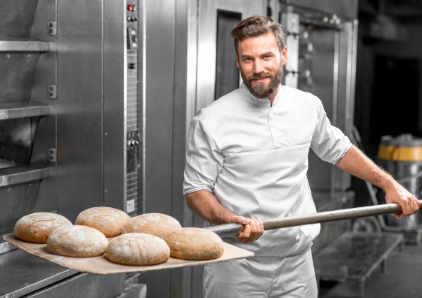

4. „Mało nas” – tradycyjna zabawa ruchowa. Dziecko staje na środku pokoju, porusza się w rytm melodii. Śpiewa piosenkę, zapraszając po kolei domowników do zabawy.
https://www.youtube.com/watch?v=YC-pDKWLRKw&t=1s

5. „Od ziarenka do bochenka” – gra online. Ułóż w kolejności obrazki, aby utworzyły historię o tym, skąd bierze się chleb.
https://learningapps.org/watch?v=peuk0235520

